اسم الطالب : ....................................................

الصف : 3 /

المملكة العربية السعودية
وزارة
مدرسة :

اختبار مادة العلوم للصف الثالث الفصل الدراسي الأول ( الفترة الثانية ) لعام 1447 هـ

السؤال الأول : ضع علامة () أمام العبارة الصحيحة، وعلامة ( ) أمام العبارة الخاطئة ؟

4

1 | الموطن المكان الذي يعيش فيه المخلوق الحي و يجد حاجاته الأساسية . | ( )
2 | المنتج مخلوق حي يصنع غذائه بنفسه . | ( )  30
3 | التلوث دخول مواد ضارة في الهواء أو الماء أو التربة . | ( )  يتبع
4 | الجفاف أحد أشكال الكوارث الطبيعية ينتج عن الأمطار الغزيرة و العواصف . | ( )  يتبع

السؤال الثاني : أكتب الإجابة الصحيحة من المجموعة ( أ ) أمام ما يناسبها من المجموعة ( ب ) ؟

4

المجموعة ( أ ) |  |  | المجموعة ( ب )
1 | الجفاف |  |  |  | استهلاك أقل كمية من الشيء .
2 | المستهلكات |  |  |  | ينام الحيوان نهاراً و ينشط ليلاً عندما يبرد الجو .
3 | الشبكة الغذائية |  |  |  | تشابك السلاسل الغذائية .
4 | النشاط الليلي |  |  |  | مخلوق حي يتغذى على مخلوق حي آخر .
5 | الترشيد

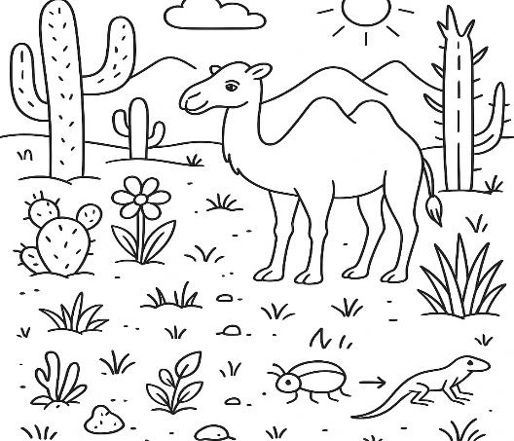

5

5
السؤال الثالث : أجب عن الأسئلة التالية من خلال الصورة المجاورة ؟

2

- كون سلسلة غذائية ؟ ........................ ، ........................ ، ........................ .

- أذكر تكيف واحد للجمل في بيئة الصحراء ؟ ................................................

- مخلوق حي منتج ؟ ..........................................................

- مخلوق حي مستهلك ؟ ..........................................................

5

السؤال الرابع : أكمل الفراغات التالية بالكلمة المناسبة ؟

النظام البيئي – التخفي – الحرائق – إحداث التنافس – الهجرة

4

- ........................................... انتقال الحيوانات من مكان إلى آخر بحثا عن الغذاء و الماء .
- ........................................... اندماج شكل و لون الحيوان مع بيئته .
- ........................................... من طرق تغيير الإنسان للبيئة .
- ........................................... المخلوقات الحية و الأشياء الغير حية التي تتشارك بالموطن و يوجد بينها تفاعل .

السؤال الخامس : اختر الإجابة الصحيحة فيما يلي ؟

6

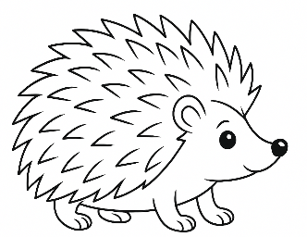
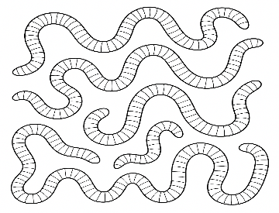
- أشواك القنفذ تساعده على .

أ ) حمايته من الأعداء

ب ) التخفي

ج ) الحصول على الغذاء

- تعتبر ديدان الأرض .

أ ) منتجات

ب ) مستهلكات

ج ) محللات

شاي
دجاج

4- يغير الإنسان بيئته في الصورة .

أ ) التلوث

ب ) إزالة الغابات و الاحتطاب

ج ) إحداث التنافس

3- تساعد جذور نباتات الصحراء على

أ ) حماية النبات

ب ) امتصاص أكبر كمية من الماء

ج ) صنع الغذاء

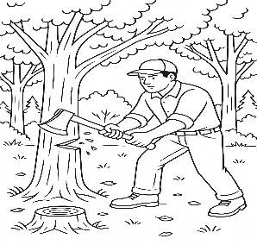
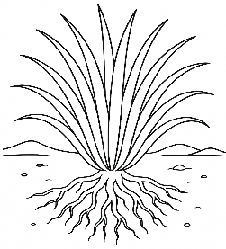

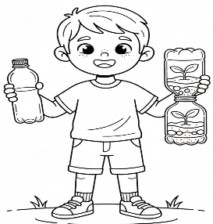
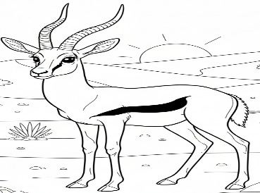
5- تمثل الصورة المجاورة .

أ ) التدوير

ب ) الترشيد

ج ) إعادة الاستخدام

- يعد غزال الريم حيوان .

أ ) مهدد بالانقراض

ب ) منقرض

ج ) شيء غير حي

’’ انتهت الأسئلة ’’

’’ انتهت الأسئلة ’’

مع تمنياتي لكم بالتوفيق و النجاح

’’ انتهت الأسئلة ’’

20
المملكة العربية السعودية
وزارة
الإدارة العامة
مدرسة

اختبار الفترة الثانية (الفصل الدراسي الأول) مادة العلوم للصف الثالث ابتدائي لعام 1447هـ
اسم الطالب..............................................................................................
10
ـــــــــــــــــــــــــــــــــــــــــــــــــــــــــــــــــــــــــــــــــــــــــــــــــــــــــــــــــــــــــــــــــــــــــــــــ
السؤال الأول:
- اختار الإجابة الصحيحة من بين القوسين فيما يلي:
1 | حركة فجائية لصخور القشرة الأرضية:
1 | الزلازل | البراكين | الفيضان
2 | تسبب البراكين في:
2 | سقوط الامطار | قتل المخلوقات الحية | حدوث الجفاف
3 | من الحيوانات المهددة بالانقراض:
3 | الجراد | الثعابين | غزال الريم
4 | من تغيرات البيئة المفيدة التي يحدثها الإنسان
4 | إزالة الغابات | زراعة الاشجار | تلوث البيئة
5 | من الحيوانات التي تنشط ليلًا:
5 | العصفور | الخفاش | الحصان
ـــــــــــــــــــــــــــــــــــــــــــــــــــــــــــــــــــــــــــــــــــــــــــــــــــــــــــــــــــــــــــــــــــــــــــــــ
- أكمل الفراغات التالية بالمصطلح العلمي المناسب لها:
(التلوث - التكيف – التنافس – البركان – الهجرة)
- ........................استخدام أكثر من مخلوق حي للمورد في الوقت نفسه.
- ........................فتحة في القشرة الأرضية تندفع منها الصهارة.
- ........................هو التركيب أو السلوك الذي يساعد المخلوق الحي على البقاء حيًا في بيئته.
- ........................ إدخال مواد ضارة إلى الماء أو الهواء أو التربة.
- ........................ هي انتقال المخلوق الحي من مكان إلى آخر.
ـــــــــــــــــــــــــــــــــــــــــــــــــــــــــــــــــــــــــــــــــــــــــــــــــــــــــــــــــــــــ
اقلب الصفحة

10
ج- ضع علامة (✔) أمام العبارة الصحيحة وعلامة (✖) أمام العبارة الخاطئة فيما يلي:
العبارة |  | العلامة
1 | تؤدي الفيضانات إلى انجراف التربة.
2 | من التغيرات التي تضر البيئة التدوير.
3 | تكيف الجمل الذي يمكنه من أكل النباتات الصحراوية الشوكية سنام الجمل.
4 | يمكن لنباتات جديدة أن تنمو بعد الحريق.
5 | إذا تبقى عدد قليل من أفراد نوع المخلوق الحي يصبح مهدد بالانقراض.
ـــــــــــــــــــــــــــــــــــــــــــــــــــــــــــــــــــــــــــــــــــــــــــــــــــــــــــــــــــــــــــــ
هـ - أكمل خريطة المفاهيم التالية بما يناسبها:
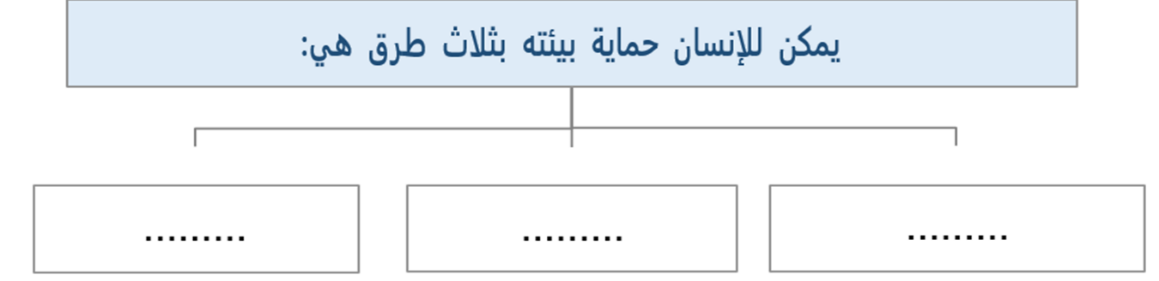
ـــــــــــــــــــــــــــــــــــــــــــــــــــــــــــــــــــــــــــــــــــــــــــــــــــــــــــــــــــــــــــــ
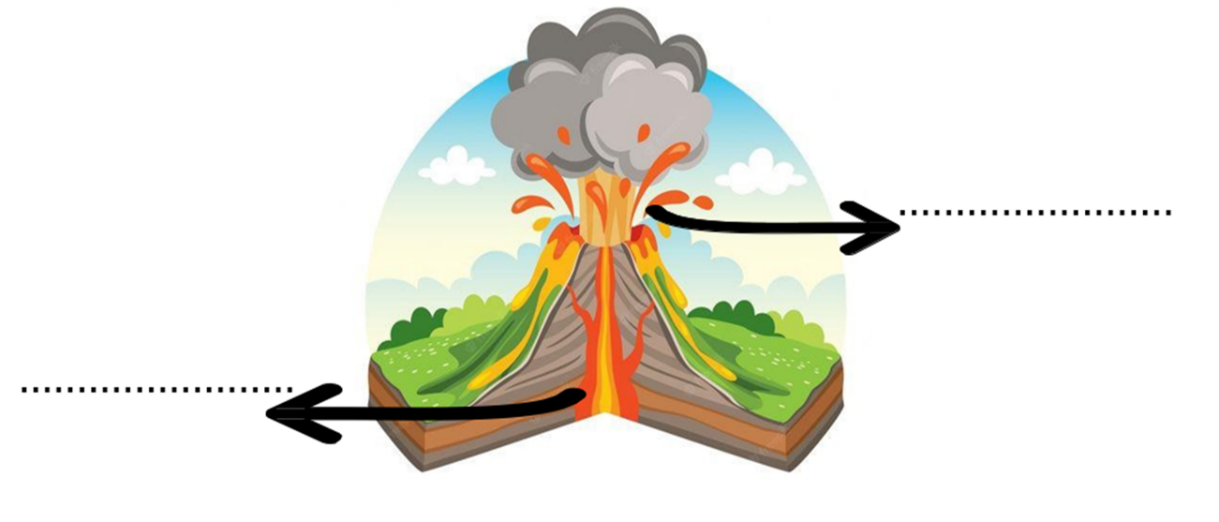
د – اضع الكلمات التالية في المكان المناسب: (الصهارة – اللابة)
ـــــــــــــــــــــــــــــــــــــــــــــــــــــــــــــــــــــــــــــــــــــــــــــــــــــــــــــــــــــــــــــ
بالتوفيق للجميع معلمات الصف الثالث
اختبار الفترة الثانية للفصل الدراسي الأول للعام 1447هـ للصف الثالث لمادة العلوم
الاسم : ................................................................... الصف 3/
السؤال الأول : اختار الإجابة الصحيحة :
1- من الآثار الناتجة عن البراكين هي:
تكسر في صخور الأرض | سقوط الأمطار | موت الكائنات الحية
2- تبدأ السلسلة الغذائية في المخلوقات الحية بـ :
المحللات | المستهلكات | المنتجات
3- " حركة فجائية لصخور القشرة الأرضية "
التعرية | الزلازل | البراكين
4- للجمل خفان يساعده على المشي في رمال الصحراء ، تسمى هذه العملية :
التخفي | التكيف | البيات
5- الرياح و الأمطار و المياه الجارية سبب لعملية
التجوية | الجفاف | ذوبان الجليد
6- بعض الحيوانات تنشط بالليل للبحث عن غذاءها وتستريح بالنهار مثل:
الخفاش | البومه | الذئب
7- " نقل الفتات الصخري الناتج عن عمليات التجوية "
التجوية | التعرية | الانجراف
8- يستطيع الإنسان أن يحافظ على بيئته بواسطة :
قطع الأشجار | التدوير | حرق النفايات
9- تتكون من المعادن وفتات الصخور و بقايا كائنات ونباتات متحللة ، هي :
الدُبال | الصخور | التربة
10- من طرق الحفاظ على التربة بأن :
لا تسقى بالماء | لا نضع لها الأسمدة | زراعتها

السؤال الثاني :
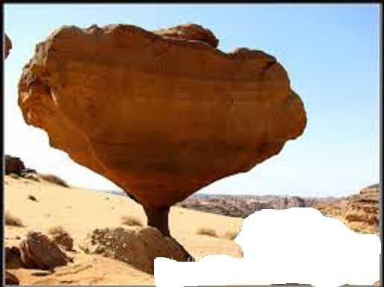
الصورة التي على اليسار تمثل إحدى عمليات تغييرات
سطح الأرض هي ؟
.....................................
ما سبب حدوث هذه العملية ؟
.....................................
السؤال الثالث : رتب السلسلة الغذائية من البداية إلى النهاية بوضع الأرقام أسفل كل صورة :
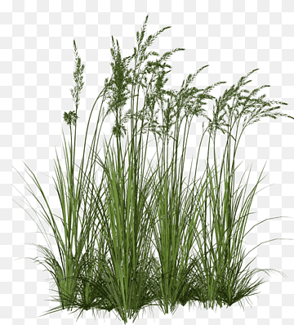 |  | 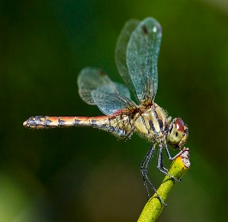 | 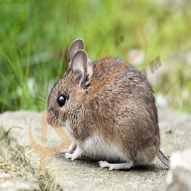 | 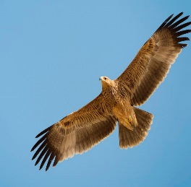 | 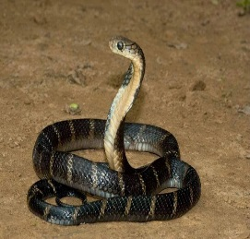
عشب | الشمس | حشرة | فأر | نسر | ثعبان

السؤال الرابع : أجب عما يلي :
1-كيف يمكن للإنسان أن يحافظ على بيئته ؟
أ-........................... ب-................................. ج-...............................
2- كيف تتغير البيئة من خلال الكوارث الطبيعية:
أ-........................... ب-................................ ج-................................
السؤال الخامس : ضع الرقم المناسب في الفراغ من المجموعة الثانية
× | المجموعة الأولى | × | المجموعة الثانية
1 | الترسيب |  | تربة تحتوي على نسبة عالية من الحديد
2 | التجوية والتعرية |  | القشرة
3 | الصهارة التي تصل لسطح الأرض |  | اللابة
4 | الطبقة الخارجية للأرض |  | عمليتان تعملان معا و ببطء
5 | لونها أحمر |  | عملية لتجميع الفتات الصخور في أماكن مختلفة

